Аннотация
Классный час по теме:
Князь Александр Невский- Великое имя России
«к 8оо-летию со дня рождения Александра Невского»
Возраст: 12 лет (5 класс)
Цель: формирование целостного образа Александра Невского как защитника земли Русской, как истинного патриота
Задачи:
·- Обобщить и систематизировать знания школьников о личности и деятельности Александра Невского;
·- Раскрыть черты личности Александра Невского как русского князя, воина, святого и государственного деятеля.
Планируемые результаты:
- Сформировать познавательный интерес к личности и деятельности Александра Невского;
· -На примере личности Александра Невского способствовать формированию чувства гражданственности, уважения к историческому прошлому, героическим делам наших предков;
· Утвердить в сознании учащихся значения исторических связей с предшествующей жизнью своего Отечества, своего народа.
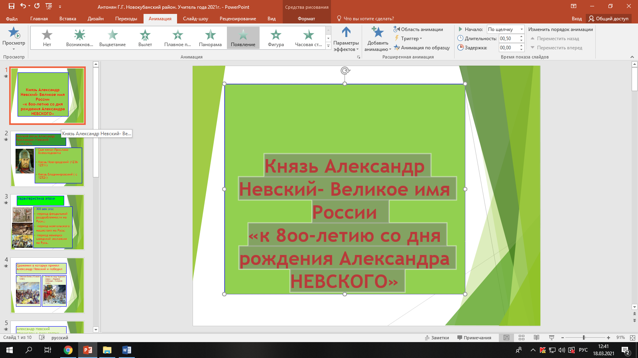

Ссылка на сайт: https://infourok.ru/knyaz-aleksandr-nevskij-velikoe-imya-rossii-k-8oo-letiyu-so-dnya-rozhdeniya-aleksandra-nevskogo-5101798.html
https://nsportal.ru/shkola/istoriya/library/2021/03/18/knyaz-aleksandr-nevskiy-velikoe-imya-rossii-k-8oo-letiyu-so-dnya

